**安徽艺术学院“毕设系统”查重以及AIGC检测操作流程**

**一、论文定稿阶段（1次论文查重检测,1次AIGC检测，学院统一检测）**

学生在毕设系统内上传定稿稿件，指导教师审核通过后由学院统一进行检测。教学科研办主任勾选需要检测的学生后点击左上角“提交查重”“提交AIGC检测”按钮进行检测，定稿检测重复率须达到学校要求学生才可参加答辩，AIGC检测结果显示“全文疑似AIGC生成率”原则上不超过30%。（参考下图）

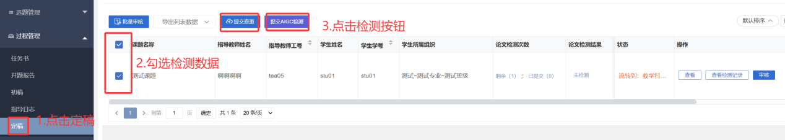

**二、论文最终稿阶段（1次论文查重检测，学院统一检测）**

线下答辩后，学生在毕设系统内上传最终稿稿件。指导教师审核通过后学院统一进行检测。教学科研办主任勾选需要检测的学生后点击左上角“提交查重”按钮进行检测，最终稿作为存档材料请注意确保内容和格式以及检测重复率须达到学校要求。

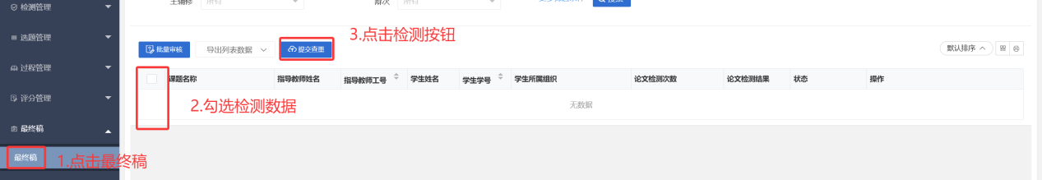

**三、温馨提示：**

1. 学生在进行毕业论文（设计）时，应严格遵守学术规范和学术道德，避免过度依赖AI生成内容，确保毕业论文（设计）的独立性和原创性。请各位指导教师重视相关检测工作。

2、如学生在写作过程中有预查重需求可参考使用维普官方预检地址： <https://vpcs.fanyu.com/personal/ahua>该地址为收费服务，请根据自身情况自行注册后自愿使用，费用由维普公司收取。

3、各位教学科研办主任在操作过程中有任何疑问可及时在维普毕设服务群内联系工程师处理。